前沿技术、品质之选——成都爱尔眼科医院发布2023年中、欧屈光性白内障手术白皮书暨屈光白质控标准
随着人们对生活质量要求的提高，很多中老年白内障患者对术后的视觉质量有了更高要求，现在通过屈光性白内障手术解决白内障、散光和老花眼问题已经成为越来越多中老年人的选择。

12月6日，成都爱尔眼科医院开展“前沿技术 品质之选—2023年中、欧屈光性白内障手术白皮书暨屈光白质控发布会”，省内仁寿爱尔眼科医院、攀枝花爱尔眼科医院、都江堰爱尔眼科医院、广元爱尔眼科医院等多家医院同步召开。

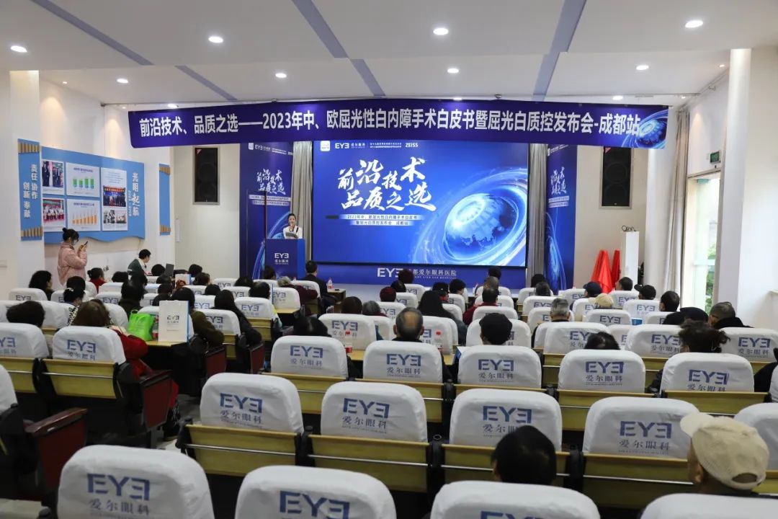

《白皮书》数据解读
质控标准发

发布的《2023年中、欧屈光性白内障手术白皮书》是由爱尔眼科白内障学组、爱尔眼科白内障与人工晶状体研究所、中南大学爱尔眼科学院、爱尔欧洲巴伐利亚眼科共同制定，基于全球101家眼科医疗机构48015眼病例数据进行分析。

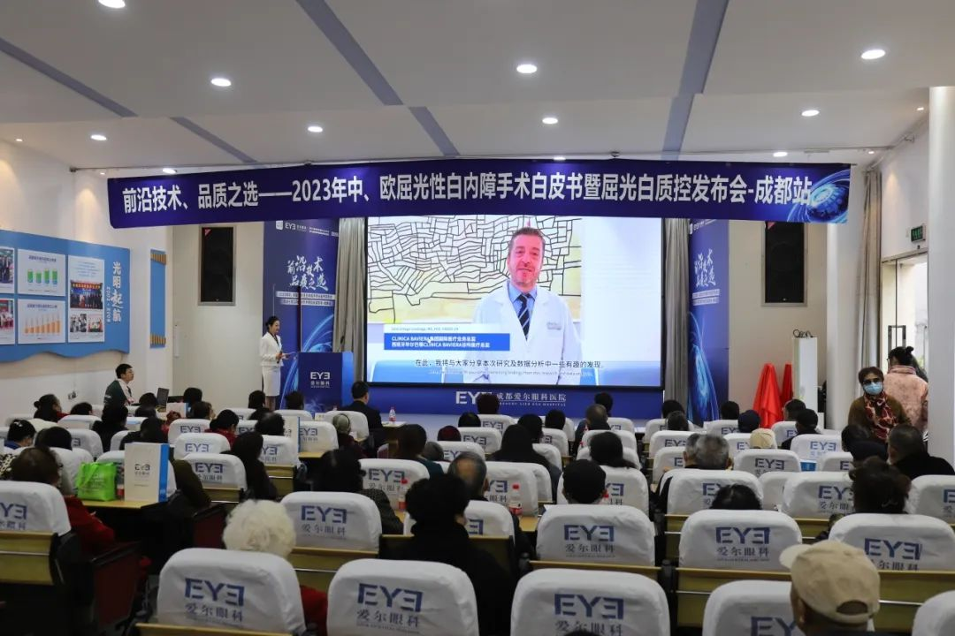
Baviera’Clínica欧洲眼科研究所Julio Ortega-Usobiaga教授作欧洲数据解读

成都爱尔眼科医院巫雷副院长对《2023年中、欧屈光性白内障手术白皮书》进行了数据解读，巫雷院长表示《白皮书》通过对中国和欧洲的屈光性白内障手术患者性别、年龄、周身疾病、手术方式等多维度进行分析，深度剖析了全球白内障手术现状，多角度客观评价我国与欧洲在白内障健教、诊疗方面的区别。

性 别
《白皮书》显示屈光性白内障手术女性占比总体略高于男性。
爱尔中国男性45.9%、女性54.1%；
爱尔欧洲男性45.8%、女性54.2%。

年 龄
做屈光性白内障手术的人群在45~64岁占比最高；
近4成国人选择在45-64岁之间做屈光性白内障手术；
7成欧洲患者选择在45-64岁之间做屈光性白内障手术。
爱尔中国手术平均年龄65岁，爱尔欧洲平均手术年龄60岁。

选择实施手术视力状况
在中国，32%的患者选择在国际低视力标准（0.3）以上做屈光性白内障手术。
而在欧洲，56%的患者选择在国际低视力标准（0.3）以上做屈光性白内障手术。

周 身 疾 病
高血压、高血糖不是屈光性白内障手术的绝对禁忌证，血压、血糖控制在安全范围即可手术。
国内屈光性白内障患者中高血压患者占比25%，糖尿病患者占比5%；
国内高血压、糖尿病及高血压糖尿病合并患者合计占比33%。

手 术 方 式
老花白内障手术是最受患者青睐的屈光性白内障手术方案。
国人选择老花白内障手术占比达60%，欧洲选择老花白内障手术占比超85%。

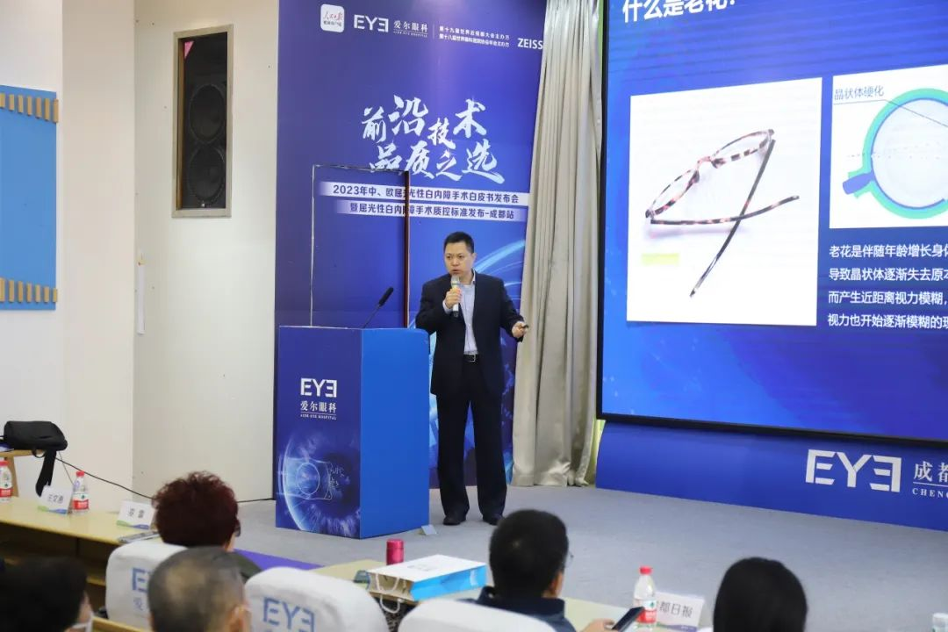
巫雷院长作2023中欧屈光性白内障手术白皮书数据解读及质控标准发布

屈光性白内障手术在恢复清晰的全程视力方面优势显著，手术量从2018年至今翻了4倍，这源于患者对优质视觉的需求不断攀升，不仅接受手术人群趋向年轻化且患者更倾向在病程早期手术。为确保手术规范性和标准化，爱尔眼科还发布了《屈光性白内障手术术后质控标准（2023）》，推动白内障诊疗高质量发展。

随着新技术的不断涌现，越来越多的患者开始选择屈光白内障手术和飞秒白内障手术。这一趋势预示着未来会有更多的患者受益于更先进的技术，获得更优质的视觉。

沙利文认证 权威认可
立足于眼科发展前沿，爱尔眼科经全球知名跨国型市场咨询公司弗若斯特沙利文深入调研和严格评估后获得“中国飞秒激光辅助白内障超声乳化手术开展量第一、中国白内障超声乳化联合屈光性人工晶体植入手术开展量第一、中国白内障超声乳化手术开展量第一”等认证，同时被蔡司认证“全球医疗集团蔡司屈光性人工晶状体手术量最大”，充分体现了爱尔眼科在屈光性白内障手术领域的专业技术实力。爱尔眼科屈光性白内障五大领先优势：规模领先、技术领先、标准领先、质量领先、人才领先。
谈及未来规划，巫雷院长表示：“成都爱尔眼科医院将不断提升白内障手术质量、创新科普形式，为中老年人眼健康水平提升贡献更多力量。”

巫雷院长、王文惠副主任进行揭牌仪式

全视觉三焦点老视矫正手术中心落户

蔡司人工晶体--川藏区域经理陆冰为成都爱尔眼科医院授牌

为更好满足患者需求，眼科技术也在不断创新，如今通过屈光性白内障手术植入人工晶体可以解决多种眼部问题。医疗技术不断发展与医疗相关革新密不可分，人工晶体的发展也推动着屈光性白内障手术发展。以全球首枚全视觉三焦点人工晶体为例，它依托先进光学技术实现远、中、近全程视力，能够一次性解决白内障、老花眼、近视、散光等问题，术后视觉清晰、真实还无需戴镜。

蔡司“全视觉三焦点老视矫正手术中心”落户成都爱尔眼科医院，未来将充分把蔡司光学前沿技术和爱尔眼科诊疗技术进临床结合，推动创新惠及更多患者，收获全程清晰视力。

白内障手术揭秘

白内障科王文惠副主任对巫雷院长手术全过程进行精彩讲解，从患者进行手术室准备开始，飞秒激光的撕囊、劈核，后续的超声乳化吸除到植入人工晶体，10分钟左右手术便结束了。王文惠副主任在讲解同时表示：及时的治疗能够避免病情恶化，降低眼病的影响和危害。中老年人务必在保持良好用眼习惯和生活习惯的同时积极关注眼部变化，一旦感觉视力下降或眼部不适应立即到医院查明病情，询问眼科医生的专业建议。

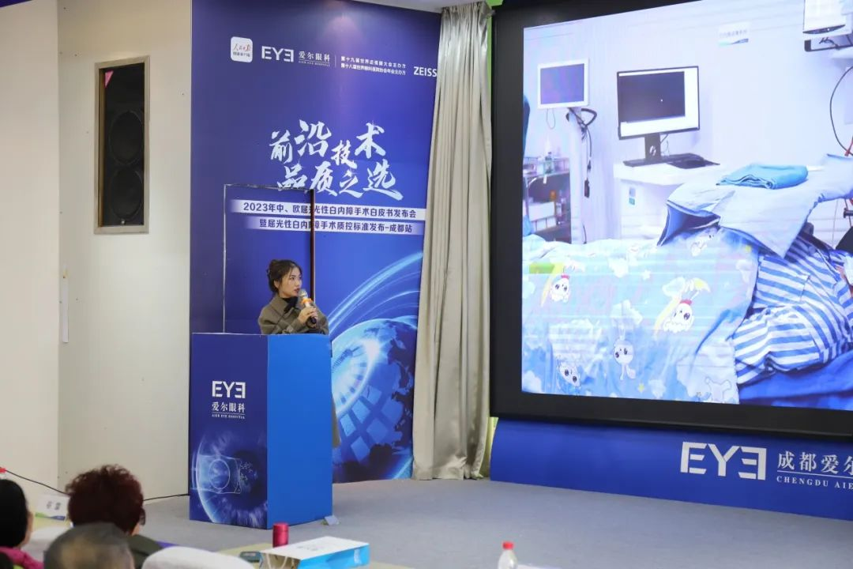
王文惠副主任讲解手术过程

真实的手术场景让到场的中老年朋友详细了解飞秒白内障手术的全过程，也扫清了对未知的恐惧。活动现场还邀请了一位术后患者分享治疗经历及术后感受，以患者视角出发让大家对白内障手术治疗有了更加深入的了解。
“我两个弟弟都在这儿做的白内障手术，他们年轻些选的还是三焦点。身边有人做效果都不错，那我肯定相信。我上个月做的，今天正好一个月啦！我都有术后1天、7天准时过来复查，术后拆完纱布就看清了，生活质量明显就不一样了。还有，跟我同个病房的病友是个新疆的大姐，她也做完也看得很清楚，多开心！还让我转达感谢呢！”患者阿姨讲述亲身经历对手术十分满意。

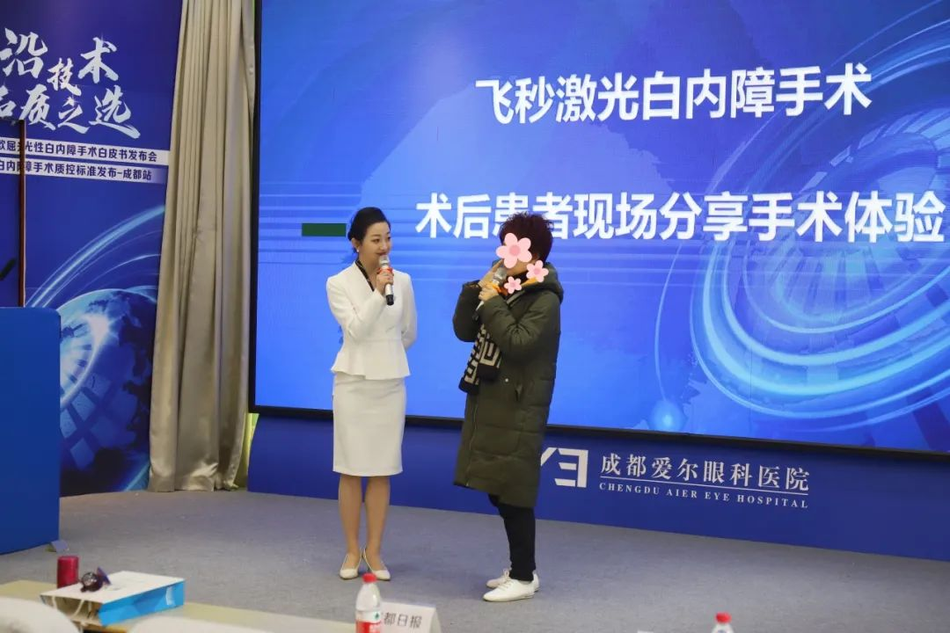
术后患者现场分享

四川省区直播活动同步开展

仁寿爱尔眼科医院、攀枝花爱尔眼科医院、都江堰爱尔眼科医院、广元爱尔眼科医院等多家医院直播活动同步进行。

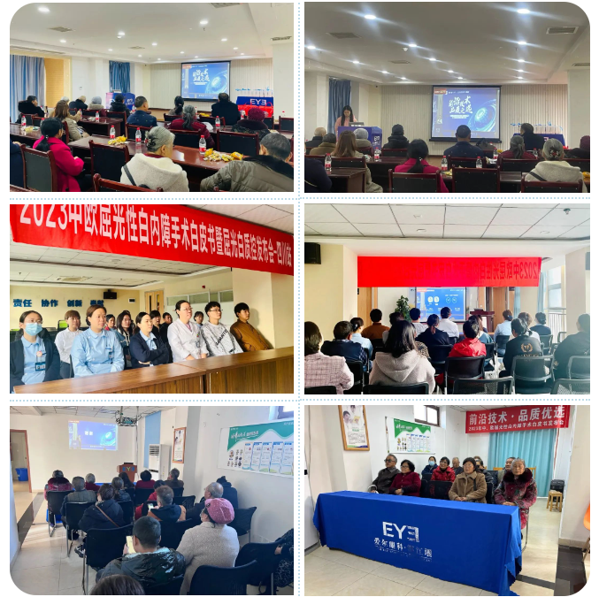

屈光性白内障手术如今已成为众多中老年人享受清晰视力和幸福晚年的首要选择。爱尔眼科即将迈入发展的第22个年头，我们始终秉持着“共享全球眼科智慧”的理念，致力于为患者提供最优质的屈光手术服务。
“前沿技术 品质之选——2023年中、欧屈光性白内障手术白皮书暨屈光白质控发布会”的召开，是为了向全球展示爱尔眼科在屈光性白内障手术领域的最新成果和优势。展望未来，爱尔眼科将以更加敬业的精神，专注于眼科医疗领域，为全球患者提供专业、卓越的服务。

